《Java语言程序设计》

综合训练项目报告书

班级： 计科12-1班
学号： 1206010114
姓名： 宋晓男

电子与信息工程学院
计算机科学系

1 项目选题
利用JAVA语言设计医院管理系统，其中包括对医生、病人以及药品、库存等多项医院属性进行管理。

2 功能描述
医院管理系统

药品管理
医生管理
治疗管理
科室管理

插入
删除
查询
插入
删除
查询
删除
插入
查询
删除
插入
查询

3 设计方案描述
设计过程中，我们分为逻辑设计和详细设计两大模块。逻辑设计包括对系统功能中的操作对象数据类型的定义。在这阶段的设计中，我们首先对该系统进行分析，列出系统所要实现的功能，并且，给每一个功能模块定义了一个类。在类的基础上，定义该类应具有的属性，以及定义实现具体功能的函数。之后进入详细设计阶段，以一个类为基础，我们首先完善了具体实现功能的函数，包括增加、修改、删除、查询。然后将一个类的内容完善到其他几个类中。实现具体功能后，加入了存储知识，我们以文件的形式将数据存储起来。所以，构建文件存储函数，将系统数据存储到txt格式的文件中，并加入其他类中。最后，对于系统的使用来说，为了面向用户，我们需要一个平台来展现我们的系统功能，这就需要设计一下用户界面。我们重新将已经完善好的功能类，加入到设计好的界面框架中，经过调试和修改，完成了这个设计。

4 运行效果
1、用户登录界面

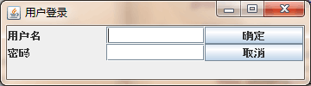

- 药品管理界面（显示C盘文件中的内容）
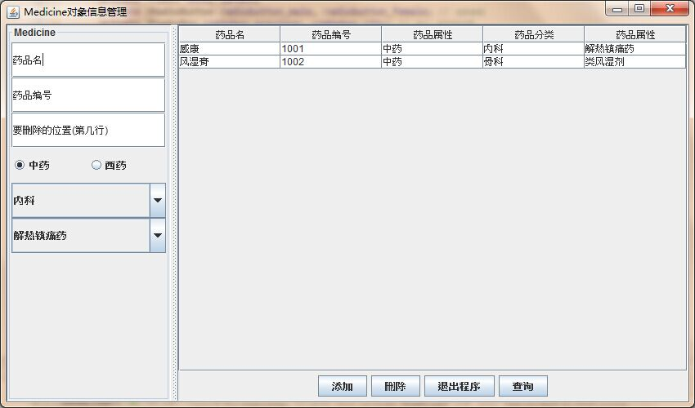

- 药品添加（把窗口左边的信息添加到Table表中）
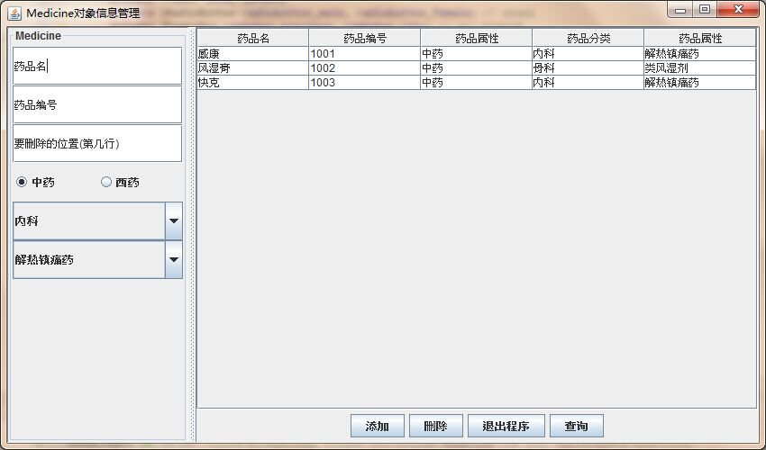
- 药品删除（按行删除）
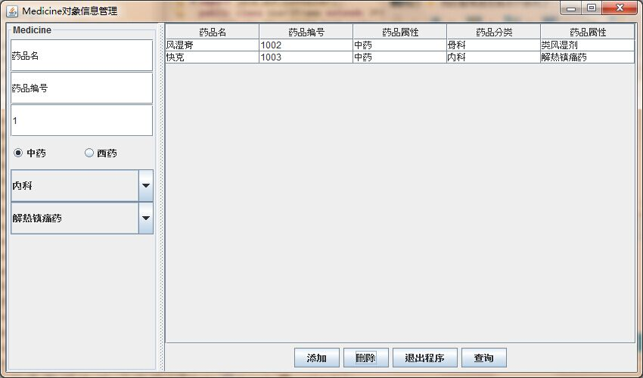

- 药品查询（输入查询关键字）
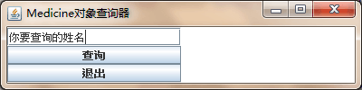
- 医生查询界面（输入查询关键字）
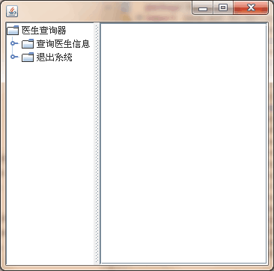
- 科室查询（输入查询关键字科室编号和楼层）
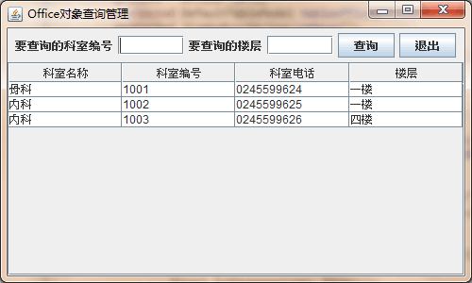

5 项目协作

5.1 项目组织及进程
任务分配情况：孙建中负责按照书上给的我们能够用到的代码敲击程序，李诗佳是编写几个基本类，刘鑫是编写删除和查询操作，宋晓男是完成插入和查询操作，以及整合过程。
阶段性的进展情况：第一步：孙建中将书上用到的程序敲写完成，比如我们的窗口程序代码。第二步：李诗佳编写几个基本类，就是系统所需要的几个类以及每个类的各个属性。
第三步：刘鑫跟宋晓男分别根据以上两人的程序编写操作。

5.2个人工作总结
我完成的是插入和查询操作以及整合过程，插入操作是将窗口左边你所输入的信息添加到窗口右边的Table表中，查询就是根据输入的关键字将符合的信息全部输出显示。最后将代码整合到一起，进行调试。

6 结论
实验过程中，首先要将系统要实现的功能分为几大模块，然后每个组员分别完成，在此过程中使我加深了对Java的理解，以及如何进行团队工作划分，学会发现各组员的长处并将其发挥出来。虽然大家没用Java做过大型系统，但大家都有用其他语言编程的基础，所以通过努力实验，进一步培养我们利用Java语言进行编程和调试程序的能力，同时使我们能够学会将C语言与Java语言结合起来编写较复杂具有实际意义和算法复杂度较小的程序。与此同时熟练掌握Java语言的编辑，编译，调试程序，并将算法转变为程序实现。正确理解各种数据结构的逻辑特性和存储表示和基本操作的算法实现。掌握算法时间分析和空间分析的技术。针对问题的特点选择合适的数据结构，设计实用高效的算法，提高大家的算法设计的能力和动手实验的技能。

用例图
治疗类

医生姓名
病人姓名
治疗时间
医生编号
药品属性
药品科室
药品类别

药品类

药品名
药品编号
药品属性
药品科室
药品类别

医生类

姓名
年龄
性别
编号
部门
科室
办公类

科室名称
科室编号
科室电话
楼层

